Skupinová mobilita POLSKO
z pohledu C3A
Nejlepší zážitek ze skupinové mobility mám z pozorování západu slunce s kamarády u jezera Charzykowskie, nedaleko od našeho ubytování.
Nicol Pacalová, C3A
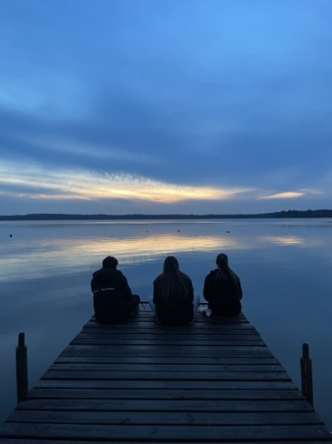
Nejintenzivnější momenty byly asi ty, které jsme strávili v Muzeu druhé světové války v Gdaňsku. Dozvěděli jsme se mnoho o hrůzách války, a jak se změnily životy obyčejných lidí během ní.
Nicol Doležalová, C3A
Pro mě byl nejsilnější zážitek skupinové mobility, když jsme navštívili muzeum druhé světové války v Gdaňsku. Výstava byla zajímavá, kreativní a interaktivní. Jsem ráda, že jsme toto muzeum navštívili, protože si myslím, že je důležité období druhé světové války znát a připomínat si ho.
Marie Lastovecká, C3A
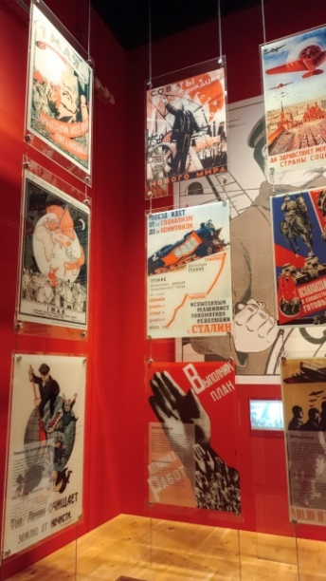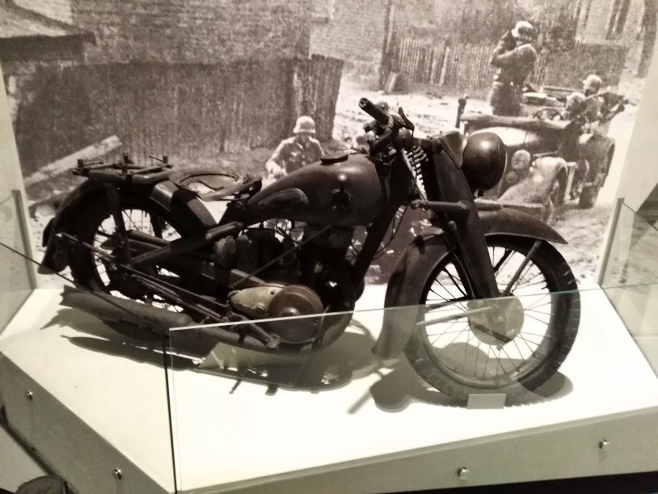
Mně se v Polsku nejvíce líbil den, kdy jsme se byli podívat u moře. K vodě jsme se museli dostat přes velké kameny. Někteří odvážlivci si dokonce sundali boty a zkusili teplotu vody na vlastní kůži. Na moře byl krásný pohled.
Vendula Smutná, C3A
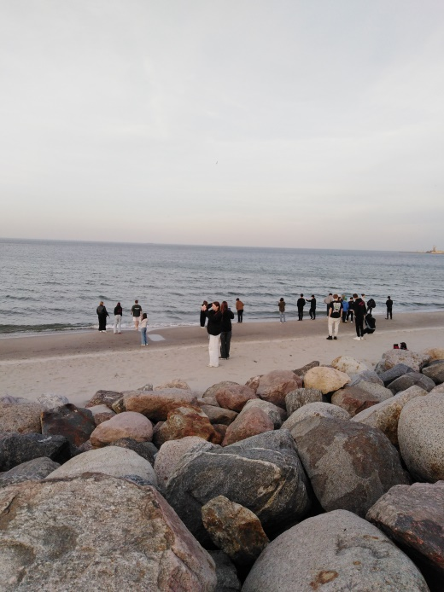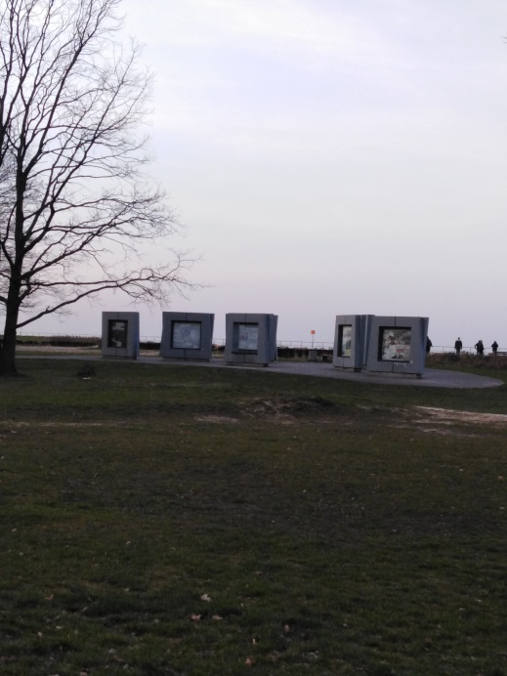
Památník na Westerplatte
Já osobně jsem si nejvíce užila návštěvu místní posilovny v Chojnici. V Brně máme sice pestřejší výbavu strojů, ale i tak jsem si odcvičila vše potřebné. Oceňuji protein, který ve Fitness Club KaNaMa prodávají, ale pre-workout bych zhodnotila negativně.
Betty Horáčková, C3A
Nejvíce se mi líbil druhý den, kdy jsme hráli fotbal a volejbal, proti studentům z Polska. Po cestě do školy jsme se zastavili v jachtovém klubu, kde nám ukázali některé ze svých lodí a pochlubili se svými úspěchy. Následně proběhla již zmíněná utkání, ve fotbale jsme s přehledem vyhráli, ale to stejné se nedá říct o volejbale. Po obědě jsme ještě stihli navštívit koupaliště a tím jsme zakončili náš druhý den v Polsku.
Adam Šindler, C3A
